Памятка населению

о демаскирующих признаках взрывных устройств и предметов

Взрывные устройства могут быть самыми разнообразными как по внешнему виду, так и по принципу действия.
Например, взрывные устройства в виде сумки, кейса, чемодана могут взорваться при попытке сдвинуть их с места, поднять, открыть.
Взрыв может произойти и в результате срабатывания какого-либо механического или электромеханического взрывателя замедленного действия, без непосредственного воздействия на предмет, по истечении заданного времени замедления.
Если взрывное устройство имеет радиовзрыватель, то взрыв может произойти без контакта со взрывным устройством в любой момент времени по команде, переданной по радио.
Взрыв может быть осуществлен по проводам электровзрывной цепи путем подключения какого-либо источника тока.
Большое распространение получили взрывные устройства, срабатывающие при включении радиоприемника, телевизора, электрического фонарика или других предметов бытовой техники, работающих от электрической сети, аккумуляторов или батареек. Включением этих устройств замыкается электровзрывная цепь, в результате чего срабатывает электродетонатор или электрозапал и происходит взрыв заряда взрывного устройства.
В автомобиле взрывное устройство может сработать при повороте ключа зажигания или даже в тот момент, когда ключ вставляется в замок зажигания либо включаются потребители энергии (фары, стеклоподъемники, стеклоочистители и т.д.). Взрыватель может быть установлен в выхлопной коллектор двигателя, в глушитель. При этом замыкание контактов произойдет после нагрева чувствительных элементов взрывателя до определенной температуры.
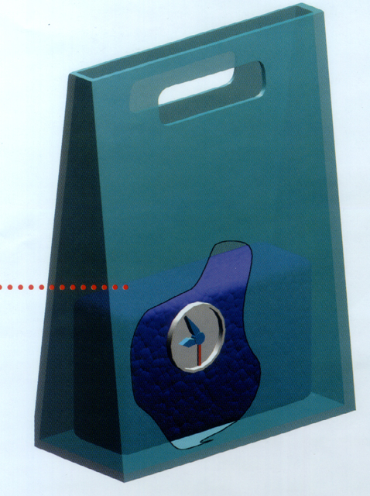
Могут использоваться так же взрывные устройства с часовым механизмом от механических, электромеханических или электронных часов. Такие взрывные устройства в состоянии срабатывать в установленное заранее время.
При воздействии на взрывные устройства срабатывают натяжные, обрывочные, разгрузочные, вибрационные и прочие элементы, приводящие взрыватели в действие.
Кроме того, во взрывных устройствах могут находиться еще взрыватели, срабатывающие от изменения магнитного поля Земли, акустического сигнала в определенном диапазоне частот, характерного запаха человека или животного, а так же все типы взрывателей замедленного действия.
Демаскирующие признаки взрывного устройства:
- наличие взрывчатого вещества в конструкции взрывного устройства;
- наличие антенны с радиоприемным устройством у радиоуправляемого взрывного устройства;
- наличие часового механизма или электронного таймера (временного взрывателя);
- наличие проводной линии управления;
- наличие локально расположенной массы металла;
- неоднородности вмещающей среды (нарушения поверхности грунта, дорожного покрытия, стены здания, нарушение цвета растительности или снежного покрова и т.д.);
- наличие теплового контраста между местом установки и окружающим фоном;
- характерная форма ВУ.
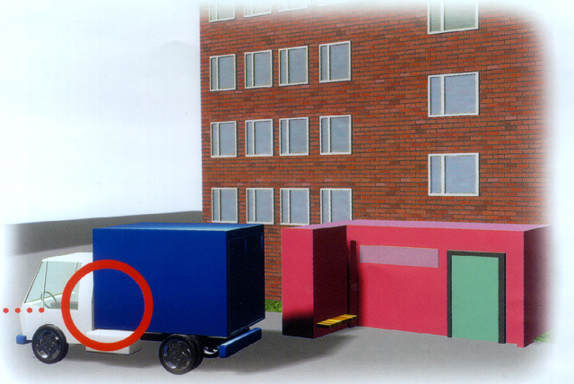
Часто объектом подрыва является личный или служебный автомобиль. Основные места для минирования в машине это – сиденье водителя, днище под передними сиденьями, бензобак, капот и другие места. Кроме того, мина большой мощности может устанавливаться неподалеку от автомобиля или в соседней машине. Но в этом случае требуется управление ею извне по радио
или подрыв с помощью электрического провода. Иными словами, преступник должен находиться неподалеку от места преступления и вести наблюдение, что для него считается нежелательным.
Настораживающими вас признаками должны служить следующие:
- появление какой-либо новой детали внутри или снаружи автомобиля;
- остатки упаковочных материалов, изоляционной ленты, обрезков проводов неподалеку от автомобиля или внутри салона;
- натянутая леска, проволока, провод, шнур, веревка, так или иначе прикрепленная к любой части автомобиля;
- чужая сумка, коробка, чемодан, пакет, сверток внутри салона или в багажнике;
- появившиеся уже после парковки машины пакеты из-под соков, молока, консервные банки, свертки, коробки и т.п. неподалеку от автомобиля.
Для покушения может использоваться и почтовый канал. Взрывные устройства, которые закладывают в конверты, бандероли и посылки могут быть как мгновенного, так и замедленного действия.
Взрыватели мгновенного действия вызывают срабатывание взрывного устройства при нажатии, ударе, прокалывании, снятии нагрузки, разрушении элементов конструкции, просвечивании ярким светом и т.д. Например, взрывные устройства в бандеролях срабатывают либо при открывании, либо при попытке извлечь книгу или коробку из упаковки. Взрывные устройства в посылках обычно срабатывают при вскрытии крышки посылочного ящика.
Взрыватели замедленного действия по истечении заранее установленного срока (от нескольких часов до нескольких суток) либо вызывают взрыв, либо приводят взрывное устройство в боевое положение, после чего срабатывание взрывного устройства происходит мгновенно в случае внешнего воздействия на него.
Однако, независимо от типа взрывателя и взрывного устройства, письма, бандероли и посылки с подобной начинкой неизбежно обладают рядом признаков, по которым их можно отличить от обычных почтовых отправлений. Эти признаки делятся на основные и вспомогательные.
К числу основных признаков относят следующие:
- толщина письма от 3-х мм и выше, при этом в нем есть отдельные утолщения;
- смещение центра тяжести письма (пакета) к одной из его сторон;
- наличие в конверте перемещающихся предметов или порошкообразных материалов;
- наличие во вложении металлических либо пластмассовых предметов;
- наличие на конверте масляных пятен, проколов, металлических кнопок, полосок и т.д.;
- наличие необычного запаха (миндаля, марципана, жженой пластмассы и других);
- «тикание» в бандеролях и посылках часового механизма (один из самых простых и распространенных взрывателей делают с помощью обычного будильника);
- в конвертах и пакетах, в посылочных ящиках при их переворачивании слышен шорох пересыпающегося порошка.
Наличие хотя бы одного из перечисленных признаков (а тем более сразу нескольких) позволяет предполагать присутствие в почтовом отправлении взрывной «начинки».
К числу вспомогательных признаков относят следующие:
- особо тщательная заделка письма, бандероли, посылки, в том числе липкой лентой, бумажными полосками и т.п.;
- наличие надписей «лично в руки», «вскрыть только лично», «вручить лично», «секретно», «только директору (владельцу, председателю)» и т.д.;
- самодельная нестандартная упаковка.

